Naam: ………………………………………………………………
ICT: Stappenplan nieuwjaarsbrief typen
STAP 1: Nieuwjaarsbrief openen in Word
- Ga naar de Weebly van onze klas.
- Klik op nieuwjaarsbrief 2022.
- Klik op het woordje ‘hier’.
- Open onderaan links van je scherm het document.
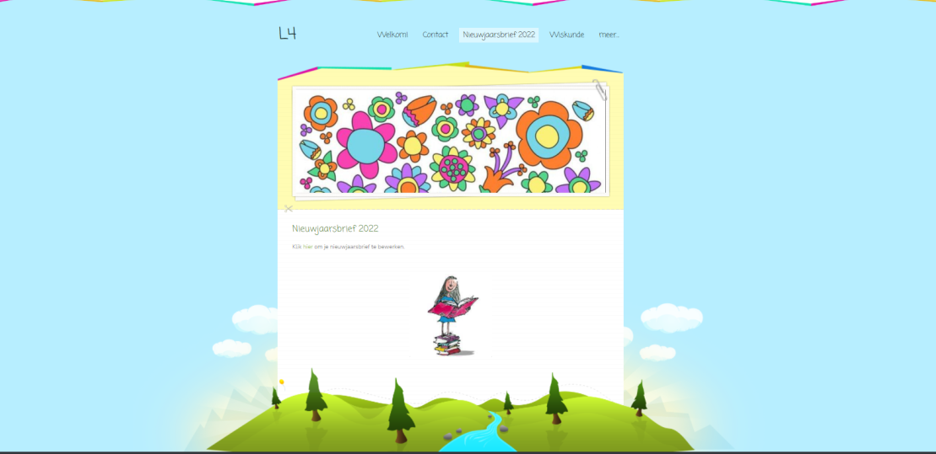

STAP 2: Opmaak brief
- Pas je aanspreking aan bv.: Liefste mama en papa, liefste meter, liefste oma en opa ….
- Vul onderaan je naam in. Gebruik hiervoor een hoofdletter!
- Als je wil, maar je ook de opmaak van je brief aanpassen. (Kleur, lettertype, lettergrootte enz…)

STAP 3: Controleer je brief
- Herlees je brief en kijk goed na of je geen foutjes hebt gemaakt.
- Controleer of de aanspreking en de namen kloppen.
- Laat je brief controleren door de juf.

STAP 4: Print je brief af.
- Klik bovenaan op het icoontje van Windows.
- Klik op afdrukken.
- Klik onderaan op OK.

